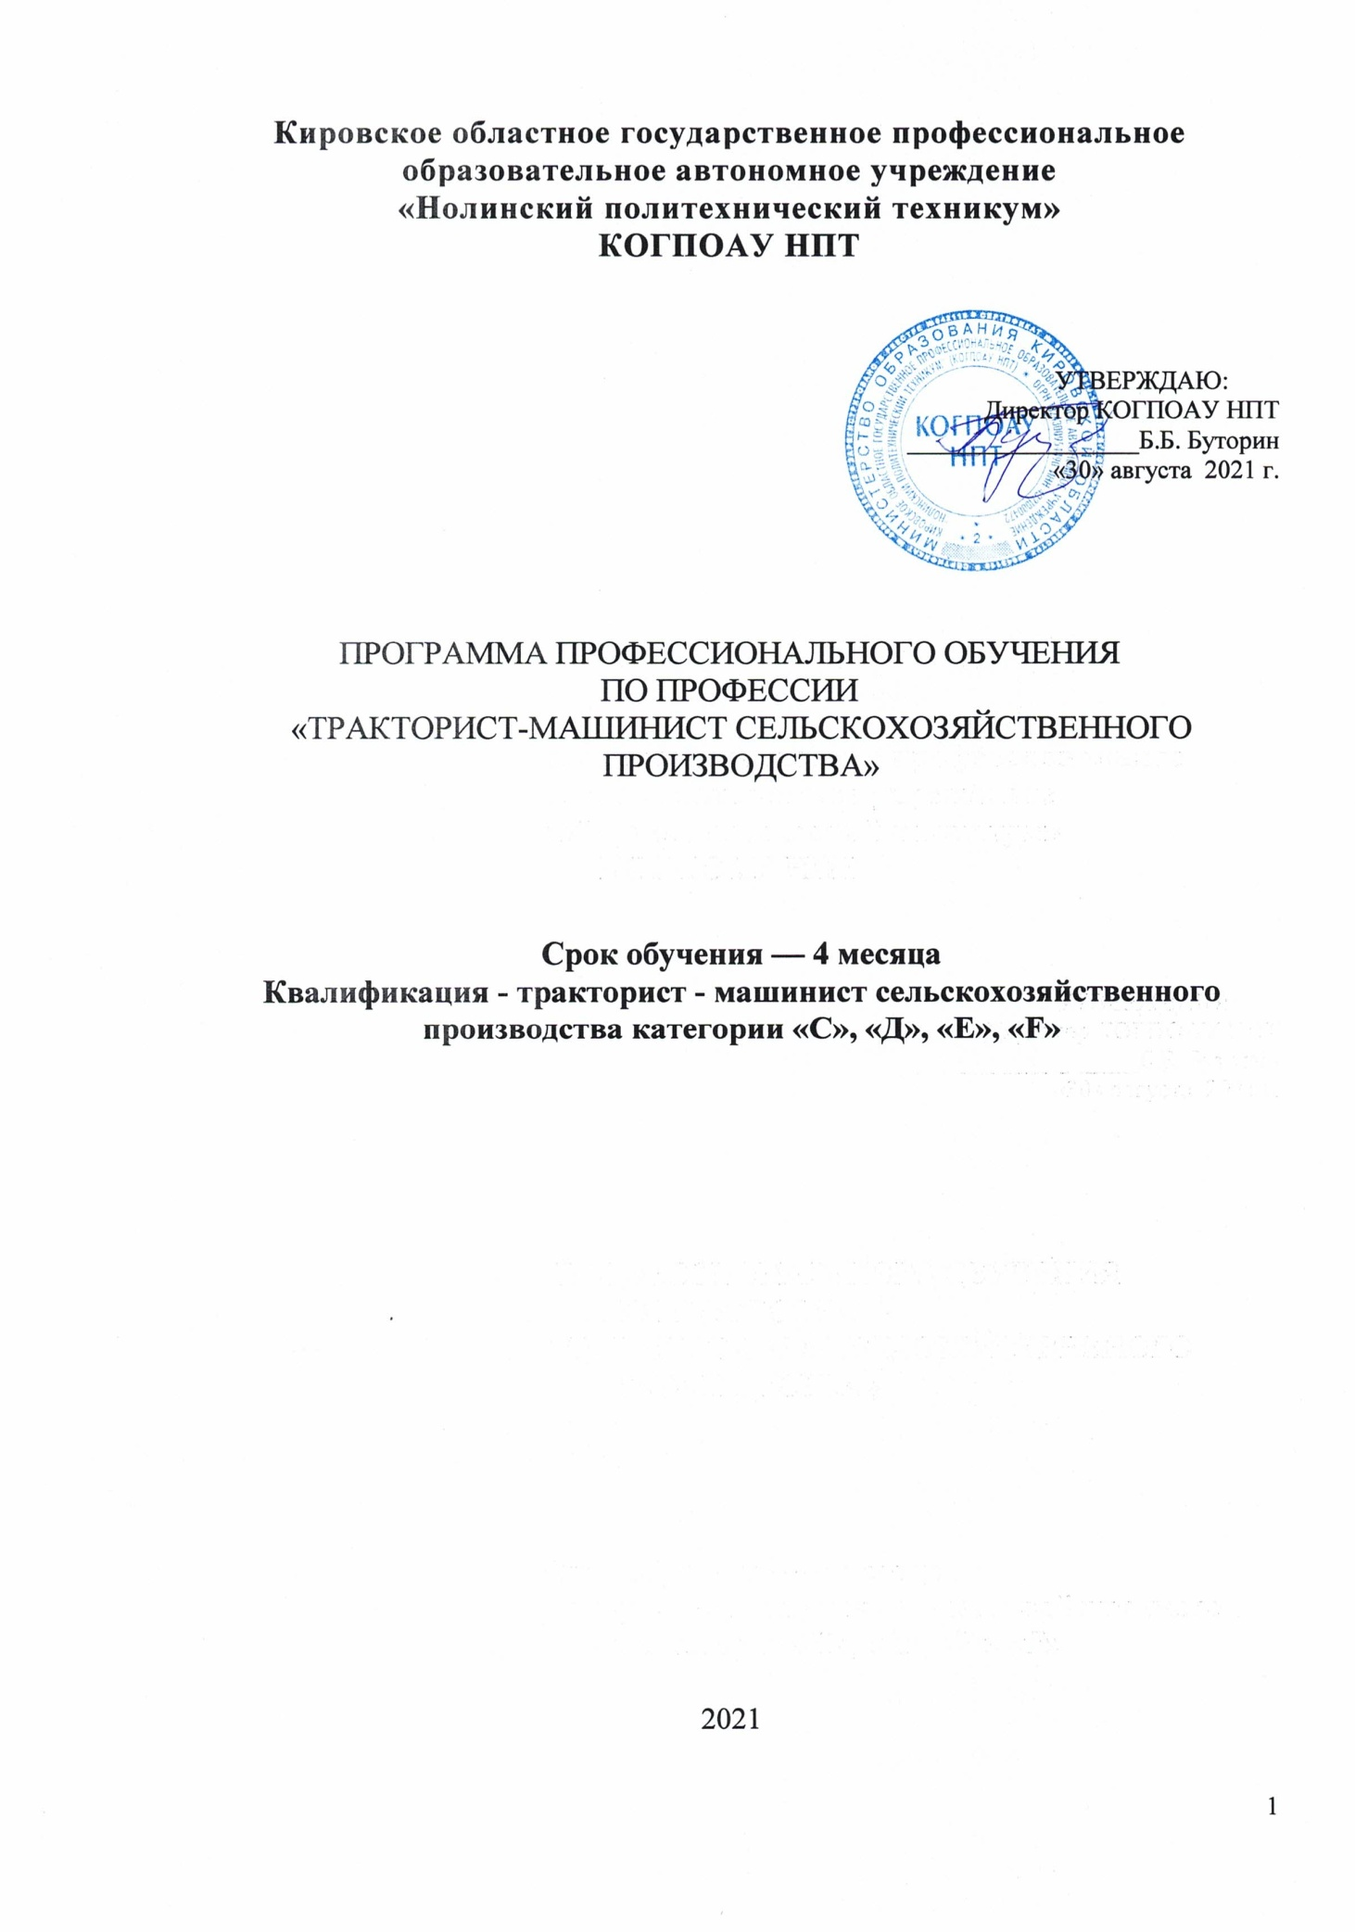

Организация - разработчик: Кировское областное государственное профессиональное образовательное автономное учреждение «Нолинский политехнический техникум»

Разработчик:

Манинец С.А.- преподаватель

СОДЕРЖАНИЕ:

1. Паспорт основной профессиональной образовательной программы

профессионального обучения по профессии «Тракторист-машинист сельскохозяйственного производства» 4

1. Характеристика профессиональной деятельности выпускников и требования

к результатам освоения основной профессиональной образовательной программы 5

1. Документы, определяющие содержание и организацию образовательного

процесса 8

1. Материально-техническое обеспечение реализации основной

профессиональной образовательной программы 8

1. Кадровое обеспечение реализации основной профессиональной

образовательной программы 9

1. Оценка результатов освоения основной профессиональной образовательной

программы 9

Приложение: учебный план, календарный учебный график, рабочие программы учебных дисциплин, фонды оценочных средств.

1. Паспорт основной профессиональной образовательной программы профессионального обучения по профессии «Тракторист-машинист сельскохозяйственного производства»
   1. Нормативно-правовые основы разработки программы профессионального обучения.

Программа профессионального обучения по профессии Тракторист- машинист сельскохозяйственного производства - комплекс нормативно­методической документации, регламентирующей содержание, организацию и оценку качества подготовки обучающихся и выпускников по профессии «Тракторист-машинист сельскохозяйственного производства».

Нормативную правовую основу разработки программы профессионального обучения по профессии Тракторист-машинист сельскохозяйственного производства составляют:

* Федеральный закон «Об образовании в Российской Федерации»
* Нормативно-методические документы Минобрнауки России
* Постановление Правительства Российской Федерации от 12.07.1999 №796 (ред. от 17.11.2015 № 1243) «Об утверждении Правил допуска к управлению самоходными машинами и выдачи удостоверений тракториста
* машиниста (тракториста)
* Приказ Министерства образования и науки Российской Федерации от 18 апреля 2013 г. № 292 «Об утверждении Порядка организации и осуществления образовательной деятельности по основным программам профессионального обучения».

-Профессиональный стандарт 13.006 Тракторист-машинист

сельскохозяйственного производства, утвержденного приказом Министерства труда и социальной защиты Российской Федерации от 04 июня 2014 г. № 362н.

* 1. Нормативный срок освоения программы

Нормативный срок освоения программы профессионального обучения по профессии Тракторист-машинист сельскохозяйственного производства - 4 месяца

1. Характеристика профессиональной деятельности выпускников и требования к результатам освоения основной профессиональной образовательной программы

2.1.Область профессиональной деятельности выпускников: выполнение механизированных работ в соответствии с агротехническими требованиями; техническое обслуживание тракторов,

сельскохозяйственных машин.

Объектами профессиональной деятельности выпускников является:

* тракторы, сельскохозяйственные машины
* материалы для проведения слесарных работ.

1. Виды профессиональной деятельности и компетенции.

В результате освоения программы профессионального обучения по профессии Тракторист-машинист сельскохозяйственного производства обучающиеся должны овладеть следующими основными видами профессиональной деятельности по профессии Тракторист- машинист сельскохозяйственного производства:

* Погрузочно-разгрузочные, транспортные и стационарные работы на тракторах
* Техническое обслуживание при использовании и хранении трактора и сельскохозяйственной машины
* Заправка тракторов и самоходных сельскохозяйственных машин горюче­смазочными материалами.

Виды профессиональной деятельности и профессиональных компетенции выпускников:

|  |
| --- |
| **Наименование результата обучения** |
| Трудовые действия  -погрузка и тракторные прицепы перевозимого груза -транспортирование грузов с соблюдением правил дорожного движения и правил охраны труда  -выполнение работ на стационаре с использованием рабочего и вспомогательного оборудования трактора |
| Трудовые действия  -проверка технического состояния трактора перед началом работы -выполнение операций ежесменного технического обслуживания трактора, сельскохозяйственной машины  -выполнение всех видов периодического технического обслуживания трактора и сельскохозяйственной машины |
| -выполнение сезонного обслуживания трактора -выполнение технического обслуживания при хранении |
| Трудовые действия  -получение горюче-смазочных материалов и выполнение заправки тракторов и самоходных сельскохозяйственных маши н |

Требования к результатам освоения программы

Выпускник, освоивший программу профессионального обучения по профессии «Тракторист-машинист сельскохозяйственного производства» должен обладать общими компетенциями, включающими в себя способность: Понимать сущность и социальную значимость своей будущей профессии, проявлять к ней устойчивый интерес.

Организовывать собственную деятельность, исходя из цели и способов ее достижения, определенных руководителем.

Анализировать рабочую ситуацию, осуществлять текущий и итоговый контроль, оценку и коррекцию собственной деятельности, нести ответственность за результаты своей работы.

Осуществлять поиск информации, необходимой для эффективного выполнения профессиональных задач.

Использовать информационно-коммуникационные технологии в профессиональной деятельности.

Работать в команде, эффективно общаться с коллегами, руководством, клиентами.

Организовать собственную деятельность с соблюдением требований охраны труда и экологической безопасности.

Выпускник, освоивший программу профессионального обучения по профессии «Тракторист-машинист» должен обладать профессиональными компетенциями, соответствующими основным видам профессиональной деятельности:

Эксплуатация и техническое обслуживание сельскохозяйственных машин и оборудования.

Управлять тракторами и самоходными сельскохозяйственными машинами всех видов в организациях сельского и дорожного хозяйства.

Выполнять работы по возделыванию и уборке сельскохозяйственных культур в растениеводстве.

Выполнять работы по обслуживанию технологического оборудования животноводческих комплексов и механизированных ферм.

Выполнять работы по техническому обслуживанию тракторов, сельскохозяйственных машин и оборудования в мастерских и пунктах технического обслуживания.

1. Выполнение слесарных работ по ремонту и техническому обслуживанию сельскохозяйственных машин и оборудования

Выполнять работы по техническому обслуживанию сельскохозяйственных машин и оборудования при помощи стационарных и передвижных средств технического обслуживания и ремонта.

Проводить ремонт, наладку и регулировку отдельных узлов и деталей тракторов, самоходных и других сельскохозяйственных машин, прицепных и навесных устройств, оборудования животноводческих ферм и комплексов с заменой отдельных частей и деталей.

Проводить профилактические осмотры тракторов, самоходных и других сельскохозяйственных машин, прицепных и навесных устройств, оборудования животноводческих ферм и комплексов.

Выявлять причины несложных неисправностей тракторов, самоходных и других сельскохозяйственных машин, прицепных и навесных устройств, оборудования животноводческих ферм и комплексов и устранять их.

Проверять на точность и испытывать под нагрузкой отремонтированные сельскохозяйственные машины и оборудование.

Выполнять работы по консервации и сезонному хранению

сельскохозяйственных машин и оборудования.

1. Транспортировка грузов

Управлять колесными и гусеничными тракторами соответствующих категорий. Выполнять работы по транспортировке грузов.

Осуществлять техническое обслуживание транспортных средств в пути следования.

Устранять мелкие неисправности, возникающие во время эксплуатации транспортных средств.

Работать с документацией установленной формы.

Проводить первоочередные мероприятия на месте дорожно-транспортного происшествия.

3.Документы, определяющие содержание и организацию образовательного процесса

* 1. Учебный план (Приложение 1)
  2. Календарный учебный график (Приложение 2)
  3. Программы учебных дисциплин (Приложение 3)

1. Устройство
2. Техническое обслуживание и ремонт
3. Правила дорожного движения
4. Основы управления и безопасность движения
5. Оказание первой медицинской помощи
   1. Программа производственного обучения (Приложение 4)
6. Материально-техническое обеспечение реализации основной профессиональной образовательной программы

Кировское областное государственное профессиональное образовательное автономное учреждение «Нолинский политехнический техникум», реализующий программу профессионального обучения по профессии Тракторист-машинист располагает материально-технической базой, обеспечивающей проведение всех видов лабораторных работ и практических занятий, теоретической подготовки, производственного обучения, предусмотренных учебным планом. Материально-техническая база соответствует действующим санитарным и противопожарным нормам.

**Для освоения профессии имеются:**

Кабинеты: «Правила дорожного движения» «Устройство тракторов», кабинет безопасности жизнедеятельности и охраны труда.

Учебные мастерские: эксплуатация сельскохозяйственных машин, технологии электросварочных работ, слесарная мастерская.

1. Кадровое обеспечение реализации ОПОП

Реализация ОПОП по программе профессионального обучения по профессии Тракторист-машинист сельскохозяйственного производства обеспечивается педагогическими кадрами, имеющими профессиональное образование, соответствующее профилю преподаваемой дисциплины. В филиале сформирован квалифицированный коллектив преподавателей и мастеров производственного обучения. Мастер производственного обучения имеет среднее профессиональнее образование. Преподаватели профессионального цикла имеют профессиональное образование, соответствующее профилю преподаваемой дисциплины. Педагогическую деятельность, осуществляют преподаватели и мастера производственного обучения, имеющие большой опыт и стаж работы в системе СПО. Педагоги регулярно повышают свое педагогическое мастерство на курсах повышения квалификации и активно внедряют современные методики и технологии в образовательный процесс.

1. Оценка результатов освоения основной профессиональной образовательной программы

6.1. Контроль и оценка достижений обучающихся

Оценка качества освоения программы профессионального обучения должна включать текущий контроль знаний, промежуточную аттестацию обучающихся.

Конкретные формы и процедуры текущего контроля знаний, промежуточной аттестации по каждой дисциплине разрабатываются образовательным учреждением самостоятельно и доводятся до сведения обучающихся.

По окончании обучения предусмотрено проведение зачета по предмету «Оказание первой медицинской помощи» и комплексных экзаменов:

1. «Устройство», «Техническое обслуживание и ремонт»
2. «Правила дорожного движения», «Основы управления и безопасность движения».

Фонды оценочных средств для промежуточной аттестации разрабатываются и утверждаются образовательным учреждением самостоятельно.

Итоговая оценка качества подготовки обучающихся осуществляется в ходе проведения квалификационного экзамена. Квалификационный экзамен включает в себя: теоретическую часть (экзаменационные билеты) и практическая часть (вождение).

После успешного завершения обучения выпускникам выдается свидетельство об уровне квалификации с присвоением категорий.